RIWAYAT HIDUP
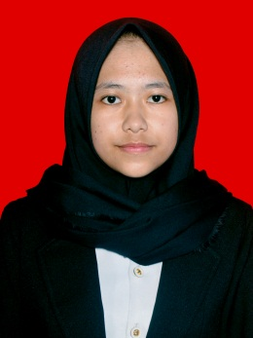
St. Rabiyatul Adawiyah, Lahir di Ujung Pandang pada tanggal 27 Oktober 1996 Kota Makassar Provinsi Sulawesi Selatan. Agama Islam dan belum menikah. Anak pertama dari pasangan Drs.M.Sultan dan Nakirah, S.Pd. Peneliti memulai jenjang pendidikan di Sekolah Dasar pada tahun 2002 di SD Inpres Unggulan BTN Pemda dan tamat tahun 2008. Pada tahun itu juga peneliti melanjutkan pendidikan ke SMPN 33 Makassar dan tamat pada tahun 2011. Lalu melanjutkan pendidikan di MAN 2 Model Makassar dan menyelesaikan pendidikan tahun 2014. Dengan izin Allah, pada tahun 2014 peneliti kemudian melanjutkan pendidikan ke Perguruan Tinggi dan Alhamdulillah peneliti berhasil diterima dan terdaftar sebagai mahasiswi di Universitas Negeri Makassar (UNM), Fakultas Ilmu Pendidikan, Jurusan Guru Sekolah Dasar (PGSD), program Strata (S1) bertempat di UPP PGSD Makassar Fakultas Ilmu Pendidikan Universitas Negeri Makassar.

